MINOR CIRCULAIRE ECONOMIE · HULPMIDDEL 11
Probleemdefinitie
Van de gevraagde oplossing naar het echte probleem

Wanneer | In de define-fase, nadat je de intake en je eerste onderzoek hebt gedaan.
Wat lever je op | Eén scherpe probleemdefinitie en één How Might We-vraag, getoetst bij je opdrachtgever.
Namen en datum | [ namen ] · [ opdrachtgever ] · [ datum ]

Waarom een probleemdefinitie?
Opdrachtgevers vragen vaak om een oplossing: maak een poster, start een campagne. Maar de gevraagde oplossing is zelden het echte probleem. Ga je daar meteen op af, dan los je het verkeerde op. Een goed antwoord op de verkeerde vraag is nog steeds fout.
Dit hulpmiddel geeft je vier gereedschappen. Je gebruikt ze los of na elkaar: eerst graven naar de oorzaak met 5x waarom en de probleemboom, dan de opdracht herformuleren, en ten slotte het probleem omzetten in een kansvraag.
Gereedschap 1: 5x waarom
Vraag bij een probleem vijf keer door op waarom. Elke waarom brengt je een laag dieper, van het zichtbare symptoom naar de echte oorzaak. Stop als je bij iets komt waar je daadwerkelijk iets aan kunt doen.
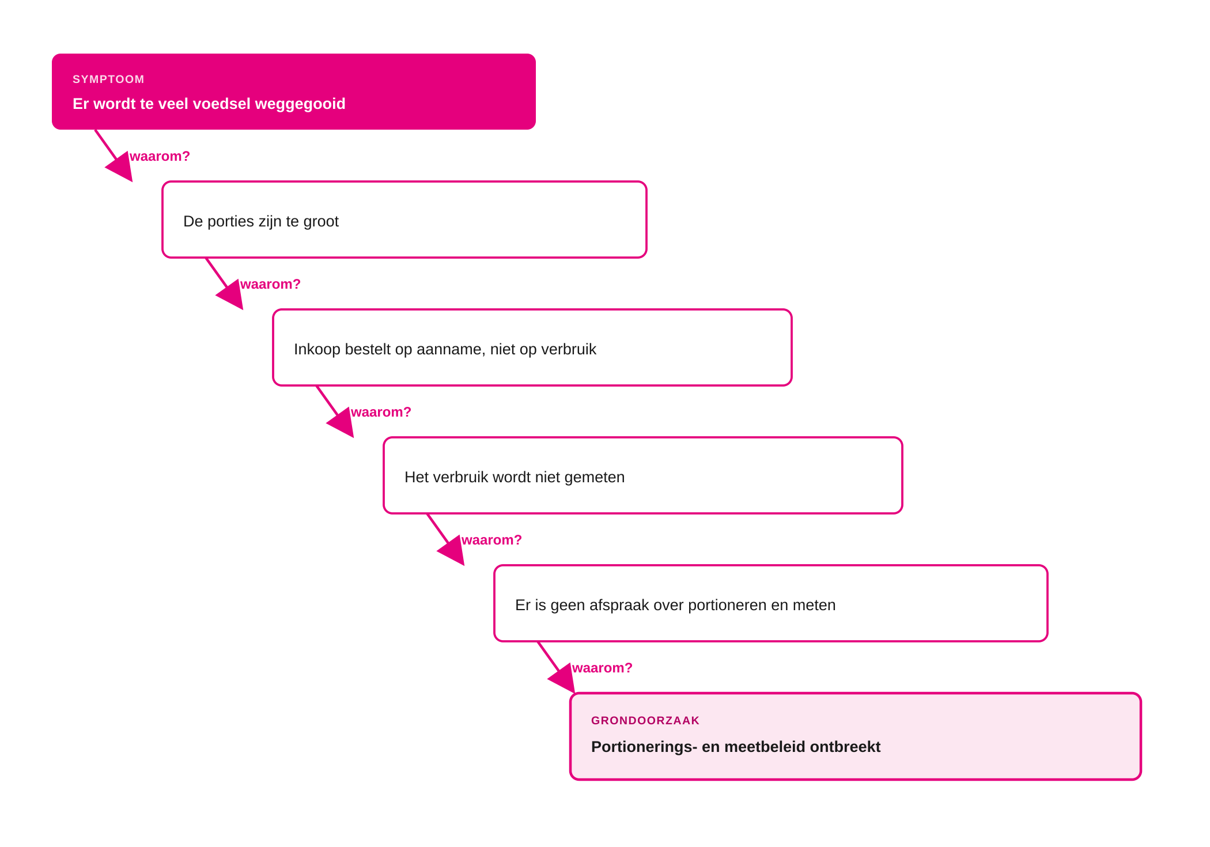
Voorbeeld: vijf keer doorvragen, van symptoom naar grondoorzaak.
Vul de ladder hieronder in. Schrijf per stap niet alleen het antwoord op, maar ook waarop je dat baseert. Een waarom-ladder op onderbuikgevoel leidt net zo hard naar de verkeerde oorzaak als geen ladder.
Symptoom  Wat zie je gebeuren? | Beschrijf wat er feitelijk gebeurt, zonder verklaring.  [ vul hier in ]
1. Waarom?  En waarop baseer je dat? | [ vul hier in ]
2. Waarom?  En waarop baseer je dat? | [ vul hier in ]
3. Waarom?  En waarop baseer je dat? | [ vul hier in ]
4. Waarom?  En waarop baseer je dat? | [ vul hier in ]
5. Waarom?  De grondoorzaak | Kun je hier iets aan doen binnen je project? Zo niet, ga dan een laag terug.  [ vul hier in ]

Gereedschap 2: probleemboom
De probleemboom laat zien hoe oorzaken en gevolgen samenhangen. De stam is het kernprobleem, de wortels zijn de oorzaken eronder, de takken zijn de gevolgen die eruit voortkomen. Zo zie je in één beeld waar je probleem vandaan komt en wat het aanricht.
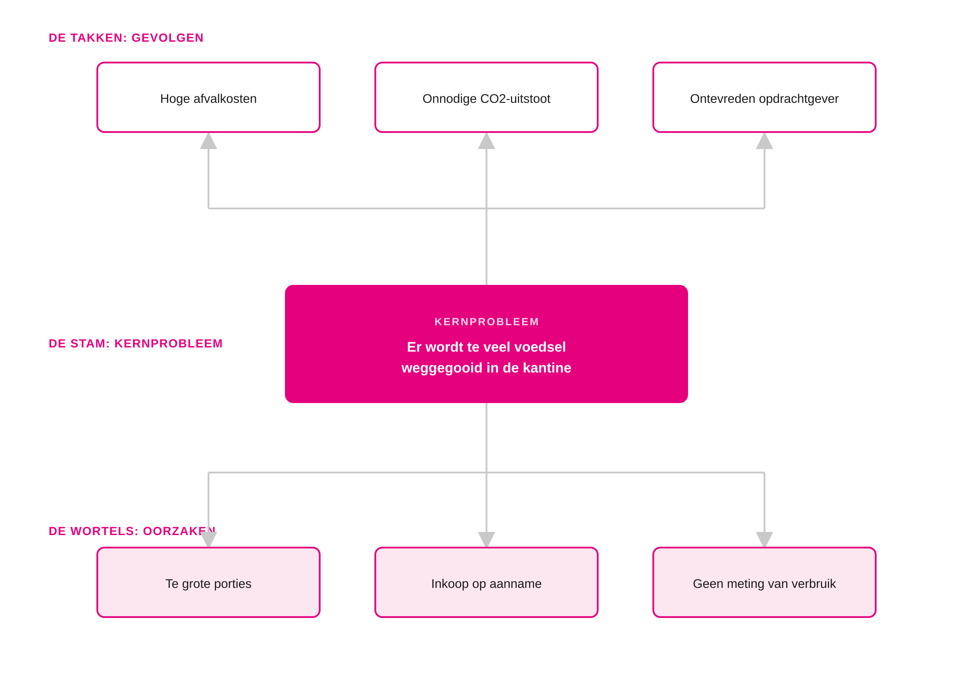
Voorbeeld: gevolgen in de takken, kernprobleem in de stam, oorzaken in de wortels.
Kernprobleem  De stam | Eén probleem, in één zin. Gebruik je het woord “en”, dan heb je er waarschijnlijk twee.  [ vul hier in ]
Oorzaken  De wortels | Noem er minstens vier, en geef aan welke je zelf kunt beïnvloeden en welke niet.  [ vul hier in ]
Gevolgen  De takken | Wat richt dit probleem aan, en voor wie? Denk aan kosten, tijd, milieu en werkplezier.  [ vul hier in ]

Gereedschap 3: de opdracht herformuleren
Ga terug naar de onderliggende behoefte en formuleer de opdracht opnieuw, als een probleem in plaats van een oplossing. Maak een poster wordt dan bijvoorbeeld: hoe zorgen we dat medewerkers hun afval beter scheiden?
De opdracht zoals gevraagd  Letterlijk | [ vul hier in ]
Wat wil de opdrachtgever echt bereiken?  De behoefte eronder | Baseer dit op je intake (zie 06 Opdrachtgever-afspraken) en je waarom-ladder.  [ vul hier in ]
De opdracht opnieuw geformuleerd  Als probleem, niet als oplossing | Controleer: staat er nog een oplossing in? Haal die eruit.  [ vul hier in ]

Gereedschap 4: How Might We
Zet je scherpe probleem om in een open kansvraag die begint met hoe kunnen we. Zo beweeg je van probleem naar oplossingsrichting, zonder de oplossing al vast te leggen. Een goede How Might We-vraag is breed genoeg voor veel ideeën, en smal genoeg om richting te geven.
VOORBEELD
Probleem: er wordt te veel voedsel weggegooid door te grote porties.
Te breed: “Hoe kunnen we duurzamer worden?” Daar kun je alles op verzinnen.
Te smal: “Hoe kunnen we kleinere borden invoeren?” De oplossing zit er al in.
Goed: “Hoe kunnen we de kantine helpen om porties op het verbruik af te stemmen?”

Ons scherpe probleem  In één zin | [ vul hier in ]
Onze How Might We-vraag  De kansvraag | Schrijf er twee of drie en kies daarna. De eerste is zelden de beste.  [ vul hier in ]
Getoetst bij de opdrachtgever  Wat was de reactie? | Herkent de opdrachtgever het probleem? Zo nee, waar zit het verschil?  [ vul hier in ]

TIP
- Gebruik de gereedschappen samen. Graaf met 5x waarom of de probleemboom, herformuleer de opdracht, en maak er een How Might We-vraag van.
- Toets je probleemdefinitie voordat je verdergaat. Leg hem voor aan je opdrachtgever (zie 06 Opdrachtgever-afspraken). Herkennen zij het probleem, dan zit je goed.

VALKUILEN
- Meteen op de gevraagde oplossing afgaan. Maak een poster is een oplossing, geen probleem. Zoek eerst de behoefte eronder.
- Bij het eerste antwoord stoppen. Het eerste waarom geeft een symptoom, niet de oorzaak.
- Meerdere problemen in één definitie proppen. Gebruik je het woord en, dan heb je waarschijnlijk twee problemen. Kies er één.
- Een How Might We-vraag die de oplossing al bevat. Hoe kunnen we een poster maken die... legt de oplossing vast. Houd de vraag open.

MINI-VOORBEELD · SCHOOLKANTINE
Gevraagd: een campagne tegen verspilling.
5x waarom: via porties, inkoop op aanname en het ontbreken van meting komen Sam en Noor uit op de grondoorzaak: er is geen beleid voor portioneren en meten.
Herformuleerd: van maak een campagne naar zorg dat de kantine minder voedsel weggooit door slimmer in te kopen en te portioneren.
How Might We: “Hoe kunnen we de inkoop helpen om op verbruik te bestellen, zodat de verspilling daalt?”
Getoetst: de facility manager herkende het probleem en gaf toegang tot de inkoopcijfers.

